LAPORAN PRAKTIKUM INTERNET OF THINGS (IoT):

**Projeck Simulasi Sensor Jarak (Ultrasonic) mengunakan ESP32**



**Micko Junior Putra Pratma**

**233140700111076 (T4C)**

**Email : mickojunior1004@gmail.com**

Fakultas Vokasi

Program studi Teknologi Informasi

Universitas Brawijaya

2025

**Abstrak**

Sensor ultrasonik adalah perangkat yang umum digunakan untuk mengukur jarak suatu objek berdasarkan pantulan gelombang suara. Dalam proyek ini, dilakukan simulasi pengukuran jarak menggunakan sensor ultrasonik HC-SR04 yang terhubung dengan ESP32. Data hasil pengukuran akan ditampilkan secara real-time. Pengujian yang dilakukan menunjukkan bahwa sistem mampu mengukur jarak dengan baik..

**Kata Kunci:** *ESP32,* *Sensor Ultrasonik HC-SR04 , Wokwi, PlatformIO, vscode.*

**1.Pendahuluan**

* 1. **Latar belakang**

Sensor ultrasonik merupakan salah satu komponen utama dalam berbagai aplikasi, terutama di bidang otomatisasi. Teknologi ini dapat digunakan sebagai dasar untuk mengembangkan sistem yang lebih canggih, seperti kendaraan otonom, perangkat navigasi, serta sistem deteksi dan penghindaran rintangan.

**1.2 Tujuan eksperimen**

• Mempelajari Wokwi sebagai simulator untuk mikrokontroler.

• Menggunakan PlatformIO di Visual Studio Code dalam pemrograman ESP32.

• Menerapkan sensor ultrasonik HC-SR04 pada ESP32 untuk mengukur jarak objek secara real-time.

**2. Methodology (Metodologi)**

**2.1 Tools & Materials (Alat dan Bahan)**

• ESP32 (dalam simulasi)  
• Sensor ultrasonik HC-SR04  
• Simulator Wokwi  
• PlatformIO di Visual Studio Code dan pemrograman

* 1. **Implementation Steps (Langkah Implementasi)**

• Menyiapkan proyek baru menggunakan Wokwi dan PlatformIO.

• Menghubungkan sensor ultrasonik HC-SR04 dengan ESP32 dalam simulasi Wokwi.

• Menulis kode program untuk membaca dan mengolah data jarak.

• Menjalankan simulasi serta memastikan hasil pengukuran tampil pada serial monitor.

**3. Results and Discussion (Hasil dan Pembahasan)**

**3.1 Experimental Results**

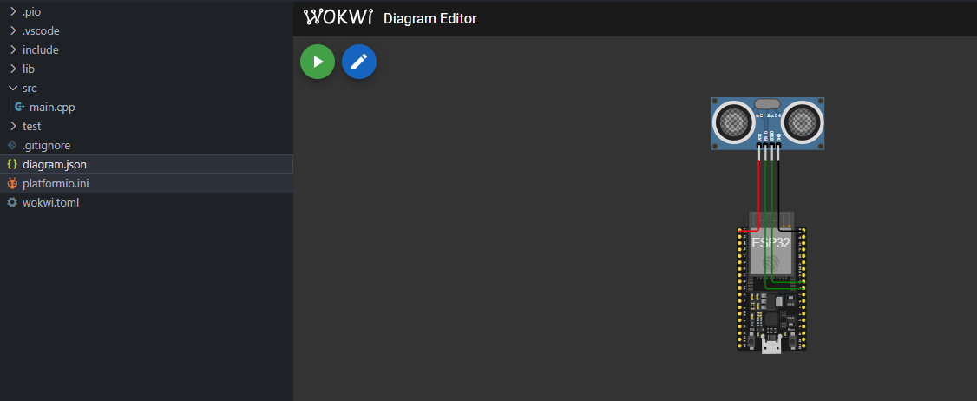

**4. Appendix**

#include <Arduino.h>

const int trigPin = 5;

const int echoPin = 18;

//define sound speed in cm/uS

#define SOUND_SPEED 0.034

#define CM_TO_INCH 0.393701

long duration;

float distanceCm;

float distanceInch;

void setup() {

 Serial.begin(115200); // Starts the serial communication

 pinMode(trigPin, OUTPUT); // Sets the trigPin as an Output

 pinMode(echoPin, INPUT); // Sets the echoPin as an Input

}

void loop() {

 // Clears the trigPin

 digitalWrite(trigPin, LOW);

 delayMicroseconds(2);

 // Sets the trigPin on HIGH state for 10 micro seconds

 digitalWrite(trigPin, HIGH);

 delayMicroseconds(10);

 digitalWrite(trigPin, LOW);

  // Reads the echoPin, returns the sound wave travel time in microseconds

 duration = pulseIn(echoPin, HIGH);

  // Calculate the distance

 distanceCm = duration * SOUND_SPEED/2;

  // Convert to inches

 distanceInch = distanceCm * CM_TO_INCH;

  // Prints the distance in the Serial Monitor

 Serial.print("Distance (cm): ");

 Serial.println(distanceCm);

 // Serial.print("Distance (inch): ");

 // Serial.println(distanceInch);

  delay(1000);

}